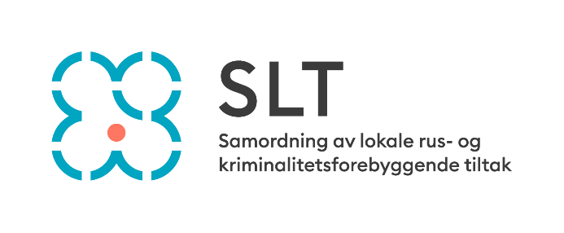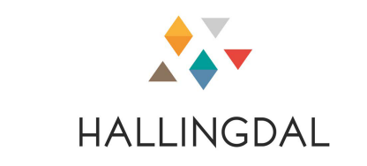

Referat fra møte i Rådet for SLT-Hallingdal 16.06.2026.

Til stede:

Sigrid Simensen Ilsøy, Merete H. Gandrud, Anne Kari Eriksen, Pål Terje Rørby, Hege Mørk, Karsten Popp Dideriksen, Bård Ambjørndalen og Ole-Reidar Lågrinn

Forfall: Bjarte Gatland Reve

Sted Ål kulturhus, Lesehemsen «Brea».

01.26. Godkjenning av innkalling og saksliste

Sigrid ønsket velkommen og ledet møte.

Innkalling og saksliste ble godkjent uten merknader.

02.26. Godkjenning av årsrapport og regnskap for 2025

Sigrid og Ole-Reidar orienterte om årsrapport og regnskap for 2025.

Rådet hadde ingen merknader til orienteringen.

03.26. Kort orientering om koordinatorens arbeid siden sist

Nettverksoppfølging.

Antidoping konferanse, Antidoping Norge, Oslo.

Tverrfaglige møter i kommunene (Nesbyen, Flå, Hol, Ål, Gol).

Møte med folkehelsekoordinatoren på Ål.

Interkommunal fagdag, «Radikalisering og ekstremisme» Hønefoss.

Div. foredrag lag og foreninger (Ål Rotary og Vats bedehus).

Strategimøte med regionleder MOT, Jan Andre Olsen (Gol).

Kveldforedrag for 10.klasse med foreldre og elever (Gol, Flå, Ål, Hol).

Politiråd (Flå, Nesbyen, Hol).
Gjennomgang av politirådsavtalen, med innspill til Regionrådet. KFFN (Kriminalitetsforebyggende Forum Norge) Konferanse (Oslo).

Årlig utdeling av «Rusfolderen» til foreldre i 7. og 9. klasse i Hallingdal.

Informasjonsmøte sammen med politikontakten, Flå kommunestyre.

Trygg opplevelse Hemsedal. Møte med kommunen og næringslivet.

SLT Nettsamling og kurs (4 samlinger i året, konfliktrådet Oslo).

Samarbeidsmøte, planlegging, ny politikontakt Bård Ambjørndalen.

Etter orienteringen ble det foreslått at Ole-Reidar skulle ta kontakt med Antidoping Norge og høre om de hadde noen form for informasjonsplakat eventuelt med QR kode, som kunne settes opp på treningssentrene. Dette for at besøkende der selv kunne hente ut kvalitetssikret informasjon.

04.26. Nytt fra politiet, v/ Bård

Bård orienterte om politiets forebyggende arbeid.

05.26. Oppfølging av sak 09.25: «Påvirker nasjonale trenger ungdomsmiljøet i Hallingdal, og jobber vi rett for å møte utfordringene?»

Politiet har på bakgrunn av det vi drøftet i sak 09.25 i møtet i november flyttet sine skoleforedrag fra 8. klasse til 7. klasse. Politiet jobber også med å lage ett digitalt foreldremøte for dette klassetrinnet.

Kommunene jobber allerede aktivt med barselgruppene, i barnehagene, med foreldreveiledning på helsestasjonene og med elevene på skolen. Kommunene er også i gang med å få oversikt over hvilke programvare og utstyr de ønsker å benytte seg av videre fremover for å begrense uønsket tilgang og bruk for elevene.

Når den nye loven om aldersgrense for sosiale medier er vedtatt, vil ordførerne komme med en felles uttalelse til Hallingdølen om hvordan de vil forholde seg til denne lovendringen, og behovet for tett samarbeid mellom politi, kommunene og foreldre. Saken følges opp videre i kommende møter.

06.26: «Lokal handlingsplan for Hallingdal mot radikalisering og voldelig ekstremisme»

Ole-Reidar hadde en kort gjennomgang av eksisterende plan.

Planen er veldig omfattende og treffer ikke lenger på de lokale, eksisterende forholdene i Hallingdal. Det foreslås å revidere den eksisterende planen og gjøre den om til en veileder som er enklere å forholde seg til i det forebyggende arbeidet mot radikalisering og voldelig ekstremisme. En slik endring er gjort av kommunene i Ringeriksregionen i 2025/26.

SLT koordinator og politikontakt lager en skisse for oppsett til en ny veileder til møtet i november slik at rådets medlemmer kan påvirke innhold og oppbygging før utarbeidelse og endelig vedtak vinter/vår 2027. I samme møte vil rådet vurdere behov for å utvide arbeidsgruppen i arbeidet med selve handlingsplanen.

Veilederen som er utarbeidet for Ringeriksregionen og som nå er tatt i bruk sendes ut til rådets medlemmer i forkant av november møtet.

Målet er å ha en ny veileder mot radikalisering og voldelig ekstremisme for Hallingdal, klar til vedtak i juni møtet 2027.

07.26. Godkjenning av handlingsplan og budsjett for 2027

Sigrid og Ole-Reidar gikk igjennom handlingsplan og budsjett for 2027.

Rådet vedtok forslag til budsjett om å holde kostnadene på 2026 nivå, fordelt etter folketallet pr. 01.01.2026. Dette fremgår av siste tabell i budsjettet, og har en ramme på 550 462 kr.

Differansen mellom budsjettet for 2027 på 567 331 kr og vedtaket fra Rådet er på 16 869 kr. Dette dekkes ved bruk av midler fra det bundne fondet.

I Handlingsplanen for 2027 ble punktet under Tiltak som omhandlet lokal handlingsplan for Hallingdal mot radikalisering og voldelig ekstremisme oppdatert ihht diskusjon i sak 06.26.

Det var ellers ingen merknader til handlingsplan og budsjett for 2027.

08.26. Eventuelt og fastsetting av neste møtedato

Karsten tok opp problemstillinger rundt barnevernet i Hallingdal. Det blir planlagt en informasjonssak på temaet til rådsmøtet i november.

Neste møte onsdag 25. november 2026 kl. 13-15.00 på Ål Kulturhus, «Brea».

Sigrid kaller inn i kalenderen til alle.

For Rådet for SLT – Hallingdal

Ål 22.06.2026.

Ole-Reidar Lågrinn, SLT-Koordinator
Mobil: 977 67 693
E-post: ole-reidar.lagrinn@hallingnett.no

